Historia, Geografía y Ciencias Sociales 1º medio / Unidad 1 / OA3 / Actividad 2

- Tomando en cuenta la historia de los pueblos originarios de Sudamérica, la conquista y colonización del continente y la independencia, los y las estudiantes analizan los siguientes mapas y comparan las diferencias espaciales existentes en el marco de estos tres procesos.
Con la mediación del o la docente, nombran los pueblos que habitaban América del Sur antes de la Conquista española; continúan con el nombre de los reinos y capitanías durante la Colonia, y finalizan nombrando a los países que existen actualmente en la región.

A continuación, discuten cómo se evidenciaron esos cambios en la delimitación de los espacios políticos, para lo cual analizan los mapas que se indican en la Fuente 1. Comparan la extensión del Tahuantinsuyo y su lógica de organización territorial con la implementada por los conquistadores al organizar el territorio americano. Por último, consideran el tránsito hacia Estados nacionales en el siglo XIX y discuten qué aspectos de continuidad y cambio pueden identificarse entre las regionalizaciones que se concretaron en estos tres momentos de la historia de América. A partir de este análisis, discuten los conceptos de región y de territorio presentes en estos tres contextos históricos y culturales.

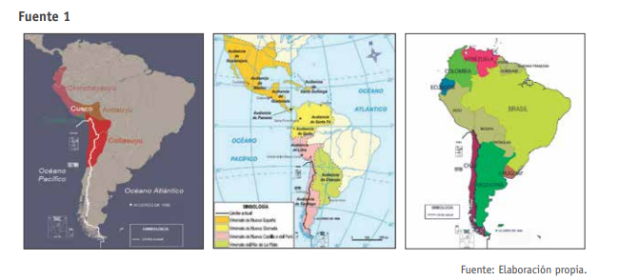

Observaciones a la o el docente
Para el desarrollo de esta actividad, puede comenzar por situar los conceptos de región y de territorio como categorías de análisis fundamentales para abordar la geografía política.
Al comenzar el trabajo, rescate los conocimientos previos de las y los estudiantes como base para construir el análisis espacial propuesto. A partir de este diagnóstico, quizás requiera reforzar algunos aspectos territoriales asociados al Tahuantinsuyo o al periodo colonial, por lo que sería recomendable trabajar primero con cada mapa por separado, para posteriormente abordar el análisis comparativo.
Al analizar el Tahuantinsuyo, puede volver a revisar con el curso las lógicas de dominación del territorio y su gente aplicadas por el incanato, destacando que la hegemonía inca se instala sobre los territorios de otros pueblos.
Se sugiere complementar la actividad con ejemplos del presente, como las ferias aymaras que se realizan actualmente en la fronteras chilena, peruana y boliviana, tal como se observa en el video Economía y comercio tradicional del mundo aymara (https://www.youtube.com/watch?v=0WtZiasUc0s).

